**单元测试记录**

|  |  |  |  |  |  |  |  |  |  |  |  |
| --- | --- | --- | --- | --- | --- | --- | --- | --- | --- | --- | --- |
| **项目名称** | | **兴趣旅游网站** | | | | **项目负责人** | | | **张亦弛、王翔宇** | | |
| **单元名称** | | **游记编写** | | | | **责任人** | | | **王翔宇** | | |
| **单元所属子系统** | | **游记** | | | | **开发周期** | | | **3天** | | |
|  | | | | | | | | | | | |
| **代码测试内容** | | **测试内容** | | | | **测试结果** | | | **备注** | | |
| **路经测试** | | **参照路径图** | | | | **能顺利运行** | | |  | | |
| **声明测试** | | **函数和变量的名称是否按照命名规则进行声明** | | | | **变量的名称按照命名规则，但是函数没有按照命名规则进行声明** | | |  | | |
| **循环测试** | | **在从数据库读取出所有有关的游记信息，使用了cursor的循环** | | | | **编写新的游记** | | |  | | |
| **边界测试** | | **不断在标题一栏填写“z”** | | | | **标题长度无限制** | | |  | | |
| **接口测试** | | **存储编写的游记信息到mysql中，并从mysql中取出游记信息** | | | | **在log文件中可以看到存储的信息，同时在主界面上也会显示相应的信息** | | |  | | |
| **界面测试** | | **由游记首页跳转到编写文章界面** | | | | **通过点击“用户名称”实现跳转** | | |  | | |
| **由编写文章跳转到编写成功界面** | | | | **通过点击“发布”按钮实现跳转** | | |  | | |
| **数据确认测试** | | **用户填写的游记信息是否更新在游记首页中** | | | | **游记信息详细展示在游记首页中** | | |  | | |
| **用户能否在游记界面进入新编写好的游记版块** | | | | **界面可以显示** | | |  | | |
|  | | | | | | | | | | | |
| **序号** | **功能名称** | | **操作方法** | | **结果** | | | **建议** | | **测试人员** | **备注** |
| 1 | **进入“Ants游记”** | | **点击主界面的“Ants游记”按钮** | | **跳转到游记版块** | | |  | | **王翔宇** |  |
| 2 | **游记** | | **点击主界面的“用户名”** | | **跳转到后台管理** | | |  | | **王翔宇** |  |
| 3 | **游记** | | **点击“管理文章”** | | **进行文章的编辑** | | |  | | **王翔宇** |  |
| 4 | **游记** | | **编写文章** | | **产生Markdown编写后的效果** | | |  | | **王翔宇** |  |
| 5 | **游记** | | **点击“发布文章”** | | **文章被正确发布** | | |  | | **王翔宇** |  |
| 6 | **游记** | | **阅读游记列表** | | **新编写的文章展示在游记列表中** | | |  | | **王翔宇** |  |
|  | | |  | | | | | | | | |
|  | | |  |  | | |  | | | | |

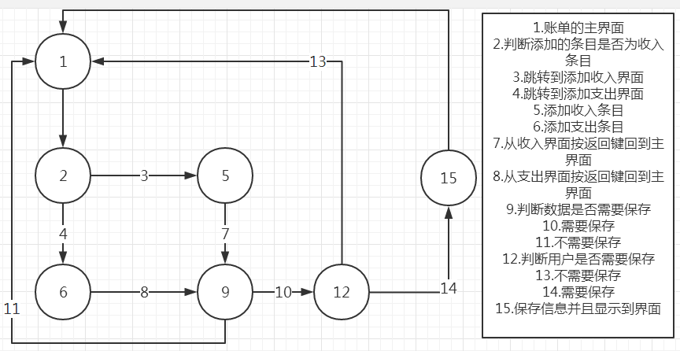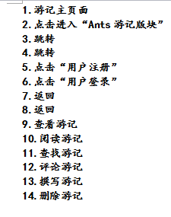

**路径图**